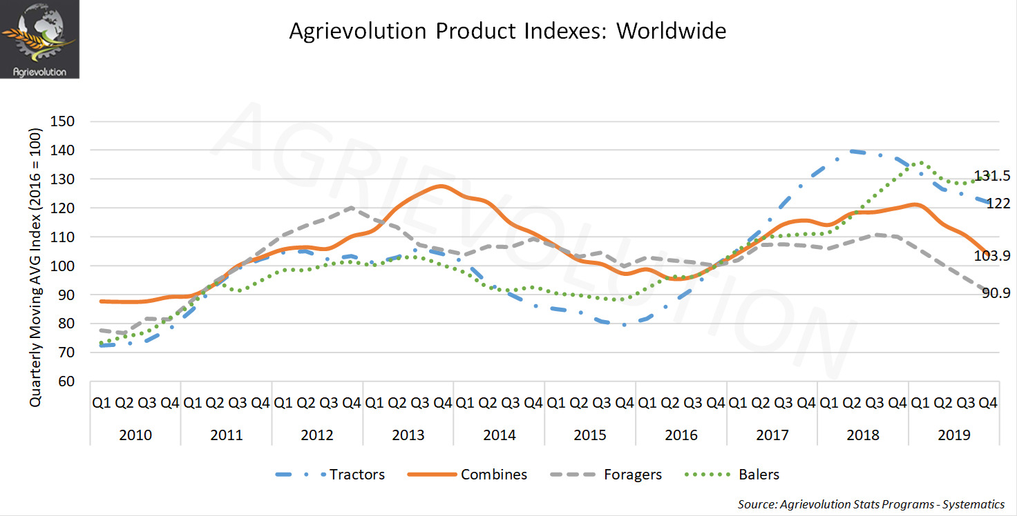
- Küresel tarım traktörü sevkıyat endeksinin dördüncü çeyrek hareketli ortalaması, 2018'in ikinci çeyreğinde zirveye ulaştığından bu yana düşüş kaydetti ve 2019 yılında bir önceki yıla göre % 10,8 azaldı.

- Biçerdöver sevkıyatında küresel üç aylık endeks, bu yılın ilk çeyreğinde zirveye ulaştıktan sonra (120,9), son üç çeyrek boyunca sürekli olarak düştü. 2019'un dördüncü çeyreği, bir önceki yılın aynı çeyreğine göre % 24,4 düşerken, 2019 yılı yıllık endeksi 2018'e göre % 13,6 düştü.

- Küresel düzeydeki balya makinaları sevkıyat endeksi 2019'un dördüncü çeyreğinde, 2018'in aynı çeyreğine göre% 9,4 artarken, 12 aylık hareketli endeks 131,5 seviyesine yükseldi. Bu değer aynı zamanda 2010’dan bu yana en yüksek endeks seviyesi oldu. Son çeyrek dikkate alındığında Türkiye İttifak üyesi ülkelere, yıllık bazda % 648'lik bir artışla liderlik ediyor.

- Dünya çapında yeşil yem hasat makinaları sevkıyat endeksi, 2018'in dördüncü çeyreğinde 2018'in aynı dönemine göre % 35,1 daha düşük olurken, yıllık hareketli endeks bir önceki yıla göre % 17,5 azalmayla son çeyrekte 90,9'a düştü.

